南昌航空大学实验报告
时间：二０ 25 年 12 月 1 日
课程名称：软件项目管理 实验名称： 项目进度管理
班级： 23201233 姓名： 张鹏 同组人：朱江冰，蓝文杰，张嘉晖
指导教师评定： 签名：
一、实验目的
掌握项目进度估算估算、进度控制的主要方法。能够估算工期并绘制甘特图，能够设置“里程碑”及其验证标准。能够结合估算内容、参考“项目进度计划检查清单”来制定进度计划。
二、实验要求
1. 根据WBS、“网络图”和任务分配来绘制甘特图（参考教材P177）。
2. 结合软件项目的一些常见“里程碑”、使用评审方法来设置项目的“里程碑”，并绘制“里程碑设定表”（参考教材P169）。
里程碑编号 | 里程碑名称 | 里程碑定义 | 设定依据（评审维度） | 计划达成时间 | 关联交付物 | 负责人 | 里程碑意义
MS-001 | 项目启动与需求确认完成 | 完成项目立项、团队组建，且需求规格说明书通过企业各相关部门（行政、财务、业务部门）评审，明确系统核心功能与边界 | 1. 评审项目立项文件：确认项目目标、范围、预算及时间节点是否清晰合理2. 评审需求调研记录：验证需求是否覆盖企业差旅全流程（行程、预算、报销、审批）3. 评审需求规格说明书：检查功能描述（如预算预支款比例、凭证格式要求）是否明确，无歧义 | 项目启动后第 5 天（对应 1.1 阶段总工期 5.2 天） | 项目立项报告、团队分工表、需求规格说明书（签字确认版） | 张鹏 | 标志项目正式启动，明确需求基准，避免后续需求频繁变更
MS-002 | 系统设计方案评审通过 | 完成系统架构、数据库、UI/UX、接口设计，设计方案通过技术评审（由技术负责人、架构师、测试负责人组成评审组） | 1. 评审架构设计文档：验证技术栈（Spring Boot、Vue、MySQL）选型是否适配项目规模，分层架构是否合理2. 评审数据库设计：检查核心数据表（行程表、预算表等）字段设计、表间关联是否满足业务需求，无数据冗余或遗漏3. 评审 UI/UX 原型：确认界面风格、操作流程是否符合用户习惯，高保真原型是否覆盖所有核心功能页面4. 评审接口设计文档：验证接口参数、返回格式、异常处理规则是否规范，是否支持前后端高效协作 | 需求确认后第 11 天（对应 1.2 阶段总工期 10.5 天，含评审时间） | 系统架构设计文档、数据库 ER 图、UI 高保真原型、接口设计文档（评审通过版） | 朱江冰 | 确定系统技术实现蓝图，规避设计缺陷导致的后期返工，为开发阶段奠定基础
MS-003 | 增量一（核心框架与用户体系）交付 | 完成系统基础框架搭建、用户管理与角色权限功能开发，且通过功能测试、兼容性测试，交付首个可用版本 | 1. 功能测试评审：验证用户注册 / 登录、角色权限分配（员工 / 经理 / 财务 / 管理员）功能是否正常，权限隔离是否有效2. 兼容性测试评审：检查系统在 Chrome、Edge 等主流浏览器，Windows 10/11 系统下是否正常运行3. 交付物评审：确认增量一源码、测试报告是否完整，版本打包是否可正常部署 | 系统设计通过后第 14 天（对应 1.3 阶段总工期 13.8 天，含评审时间） | 增量一源码包、功能测试报告、兼容性测试报告、版本部署手册 | 蓝文杰 | 实现系统基础能力，验证技术方案可行性，为后续增量开发提供稳定框架
MS-004 | 增量二（差旅前置核心流程）交付 | 完成行程管理、预算申请及预算审批功能开发，通过流程连贯性测试，交付支持差旅前流程线上化的版本 | 1. 流程测试评审：验证 “行程制定→预算申请→部门经理审批” 全流程是否顺畅，时间校验（行程连续性）、预算校验（预支款≤50%）规则是否生效2. 功能测试评审：检查行程查询 / 编辑、预算状态查询功能是否正常，数据同步是否及时3. 交付物评审：确认增量二源码、流程测试报告是否完整 | 增量一交付后第 16 天（对应 1.4 阶段总工期 15.2 天，含评审时间） | 增量二源码包、流程测试报告、功能测试报告 | 张嘉晖 | 打通差旅前核心流程，实现 “从计划到预算批准” 线上化，初步解决人工流程效率低问题
MS-005 | 增量三（差旅报销闭环）交付 | 完成报销申请、报销多级审批（经理→财务）、消息通知功能开发，通过全流程闭环测试，交付支持差旅全业务线上化的版本 | 1. 闭环测试评审：验证 “行程→预算→报销→经理审批→财务审批→结果通知” 全流程是否无阻塞，超预算理由填写、凭证上传（JPG/PNG/PDF）功能是否正常2. 通知功能评审：检查审批结果（短信 / 系统内消息）、待办提醒（超 24 小时未审批）是否及时准确3. 交付物评审：确认增量三源码、闭环测试报告、通知功能测试报告是否完整 | 增量二交付后第 17 天（对应 1.5 阶段总工期 16.5 天，含评审时间） | 增量三源码包、全流程闭环测试报告、通知功能测试报告 | 蓝文杰 | 形成差旅业务全闭环，彻底替代人工报销流程，满足企业核心业务需求
MS-006 | 增量四（数据分析与辅助功能）交付 | 完成数据统计分析、业务规则配置、日志管理功能开发，通过功能准确性测试，交付完整系统版本 | 1. 数据分析测试评审：验证个人 / 企业统计数据（差旅支出、预算执行率）、可视化图表（柱状图 / 折线图）是否准确，数据更新是否实时2. 规则配置测试评审：检查预支款比例、凭证格式、审批节点调整功能是否生效，配置变更是否同步至业务流程3. 日志功能评审：确认操作日志（登录、行程创建、审批）记录是否完整，查询 / 导出功能是否正常4. 交付物评审：确认增量四源码、各功能测试报告是否完整 | 增量三交付后第 12 天（对应 1.6 阶段总工期 12.0 天，含评审时间） | 增量四源码包、数据分析测试报告、规则配置测试报告、日志功能测试报告 | 朱江冰 | 补充系统辅助能力，为企业提供决策支持，提升系统灵活性与可维护性
MS-007 | 系统全面测试通过 | 完成系统全模块功能测试、性能测试（并发 100 用户）、安全测试（防 SQL 注入、权限越权），测试报告通过评审，无致命 / 严重缺陷 | 1. 功能测试评审：覆盖所有模块（行程、预算、报销、审批、统计、系统管理），验证功能无遗漏、无逻辑错误2. 性能测试评审：确认并发 100 用户时，系统响应时间≤3 秒，无崩溃或卡顿现象3. 安全测试评审：检查是否存在 SQL 注入、XSS 攻击漏洞，权限越权（如员工查看他人数据）问题是否已修复4. 缺陷评审：确认所有致命 / 严重缺陷已修复，一般 / 轻微缺陷不影响核心业务 | 增量四交付后第 9 天（对应 1.7.1 阶段总工期 5.2 天，含评审时间） | 系统全面测试报告（功能 / 性能 / 安全）、缺陷修复清单 | 张鹏 | 保障系统质量，消除功能、性能、安全风险，为上线奠定基础
MS-008 | 系统上线与用户培训完成 | 完成生产环境部署、数据初始化（企业组织架构、初始用户），且完成全角色（员工、经理、财务、管理员）用户培训，系统正式投入使用 | 1. 部署评审：确认生产环境服务器配置、数据库部署、应用部署是否完成，系统可正常访问（正式域名）2. 数据评审：检查组织架构、初始用户数据导入是否完整准确，无数据丢失或错误3. 培训评审：确认培训覆盖所有角色，用户操作手册（分角色）已交付，用户可独立完成核心操作（如报销提交、审批） | 系统全面测试通过后第 4 天（对应 1.7.2-1.7.3 阶段总工期 3.3 天，含评审时间） | 系统部署报告、数据初始化报告、用户操作手册、培训记录 | 张鹏 | 标志项目正式交付，系统从 “开发完成” 转为 “实际应用”，实现项目核心价值
MS-009 | 项目收尾与成果归档完成 | 完成项目总结、成果（文档、源码、测试报告）归档，且向运维团队完成维护交接，项目正式关闭 | 1. 总结评审：确认项目总结报告已覆盖各阶段交付情况、问题解决效率、成功经验与改进方向2. 归档评审：检查需求文档、设计文档、源码、测试报告、用户手册等成果是否完整归档至共享仓库3. 交接评审：确认运维团队已接收系统部署文档、常见问题处理方案，明确维护责任 | 系统上线后第 5 天（对应 1.8 阶段总工期，含评审时间） | 项目总结报告、成果归档清单、维护交接文档 | 张鹏 | 实现项目闭环，沉淀项目知识资产，保障后续系统维护顺畅

- 参阅“项目进度计划检查清单”（教材P174），结合自身项目的特点，制定进度表（参考教材P177）。（朱江冰）

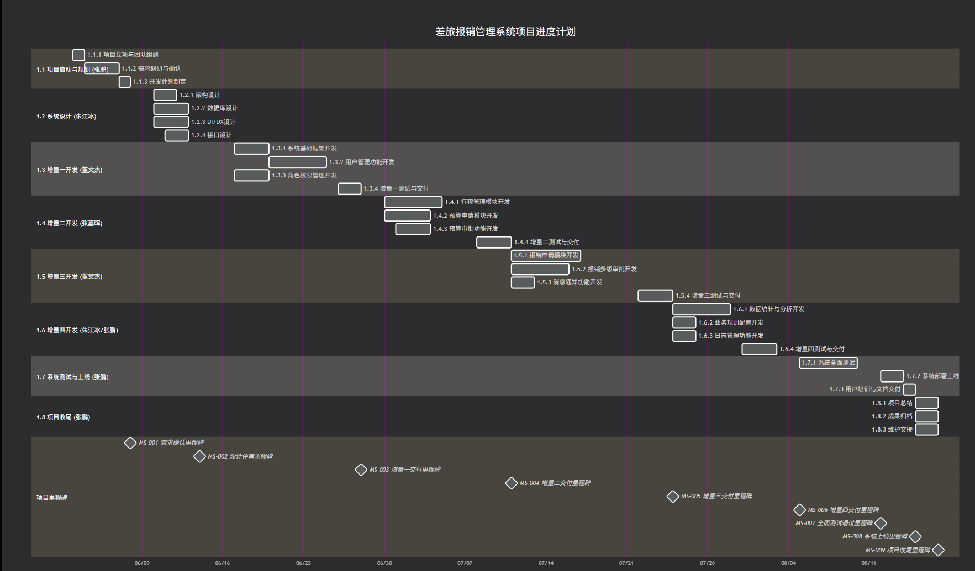

三、实验环境
1．硬件：计算机
2．操作系统：windows平台。
3．相关软件：Microsoft office软件。
四、实验步骤

